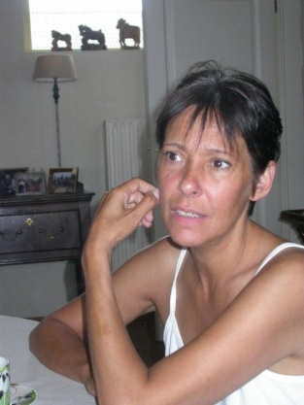

**CURRICULUM VITAE**

**DELATTRE Elisabeth, Monique  
Née le 21 août 1960 à Romorantin-Lanthenay  
La Jurandière Cidex 1670  
Route de Vernou  
41200 Romorantin  
Tél. 0658227139 fixe 0254766752  
e-mail : elisabeth.delattre41@orange.fr**

**ETUDES**

1970-1973 CES de Romorantin-Lanthenay

1973-1976 Lycée Gaston Berger Ronchin Lille 59

Diplôme humanités supérieures Bruxelles

Certificat Secrétariat de direction trilingue (Forem de Nivelles) 1984

**EXPERIENCES PROFESSIONNELLES**

1977-1980 secteur Horeca en famille Tournai en Belgique

1981-1984 Militaire de Carrière en Allemagne

1985-1989 Secrétaire de direction – City 2 Bruxelles

Gestion des baux commerciaux (Parly 2 le Chesnay 78)

1989-1994 Employée technico-commerciale Help desk DG I

Commission Européenne à Bruxelles

En mission en Albanie dans le cadre du programme

PHARE(restructuration économique ouverture des pays de l’Est)

1995-2011 Gérante indépendante secteur Horeca (Hôtel Restaurant Café)

Gestion stocks, comptabilité, chef du personnel à Bruxelles

2012-2012 employée à la Poste de Romorantin-Lanthenay 41 France (cdd)

|  |  |  |  |  |  |  |  |  |  |  |  |  |  |  |  |  |  |  |  |  |  |  |  |  |  |  |  |  |
| --- | --- | --- | --- | --- | --- | --- | --- | --- | --- | --- | --- | --- | --- | --- | --- | --- | --- | --- | --- | --- | --- | --- | --- | --- | --- | --- | --- | --- |
| |  |  |  |  | | --- | --- | --- | --- | | Langue | Parlé | Ecrit | Lu | | Français | Maternelle | Courant | courant | | Anglais | Courant | Courant | courant | | Néerlandais | Bon | Moyen | Moyen | | Allemand | Usuel | Usuel | Usuel | | Italien | Usuel | Usuel | Usuel | | Grec | Basic | Basic | Basic | |